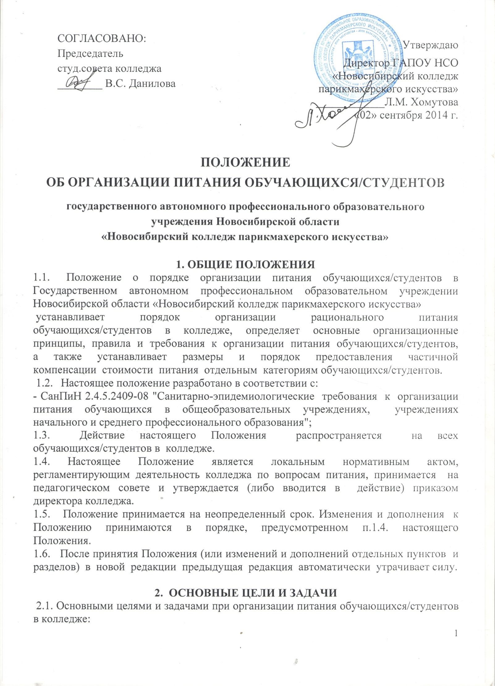

• обеспечение обучающихся/студентов питанием, соответствующим возрастным физиологическим потребностям в пищевых веществах и энергии, принципам рационального и сбалансированного питания;
• гарантированное качество и безопасность питания и пищевых продуктов, используемых для приготовления блюд;
• предупреждение (профилактика) среди обучающихся/студентов инфекционных и неинфекционных заболеваний, связанных с фактором питания;
• пропаганда принципов полноценного и здорового питания;
• использование бюджетных средств, выделяемых на организацию питания, в соответствии с требованиями действующего законодательства;
3. ОБЩИЕ ПРИНЦИПЫ ОРГАНИЗАЦИИ ПИТАНИЯ ОБУЧАЮЩИХСЯ/СТУДЕНТОВ
3.1. Организация питания обучающихся/студентов является отдельным обязательным направлением деятельности колледжа.
3.2. Для организации питания учащихся/студентов используются специальные помещения (пищеблок), соответствующие требованиям санитарно- гигиенических норм и правил по следующим направлениям:
• соответствие числа посадочных мест столовой установленным нормам;
• обеспеченность технологическим оборудованием, техническое состояние которого соответствует установленным требованиям;
• наличие пищеблока, подсобных помещений для хранения продуктов;
• обеспеченность кухонной и столовой посудой, столовыми приборами в необходимом количестве и в соответствии с требованиями СанПиН;
• наличие вытяжного оборудования, его работоспособность;
• соответствие иным требованиям действующих санитарных норм и правил в Российской Федерации.
  - В пищеблоке постоянно должны находиться:
• заявки на питание;
• журнал бракеража пищевых продуктов и продовольственного сырья;
• журнал бракеража готовой кулинарной продукции;
• журнал проведения витаминизации третьих и сладких блюд;
• журнал учета температурного режима холодильного оборудования;
• ведомость контроля рациона питания (формы учетной документации пищеблока – приложение № 10 к СанПиН 2.4.5.2409-08);
• копии примерного 12-дневного меню (или 14-дневного меню), согласованных с территориальным отделом Роспотребнадзора;
• ежедневные меню, технологические карты на приготовляемые блюда;
• приходные документы на пищевую продукцию, документы, подтверждающие качество поступающей пищевой продукции (накладные, сертификаты соответствия, удостоверения качества, документы ветеринарно-санитарной экспертизы и др.);
• книга отзывов и предложений.
3.4. Администрация колледжа обеспечивает принятие организационно- управленческих решений, направленных на обеспечение горячим питанием обучающихся/студентов, принципов и санитарно-гигиенических основ здорового питания.
3.5. Режим питания в колледже определяется СанПиН 2.4.5.2409-08 "Санитарно- эпидемиологическими требованиями к организации питания обучающихся в общеобразовательных учреждениях, учреждениях начального и среднего профессионального образования", утвержденными постановлением Главного государственного санитарного врача Российской Федерации №45 от 23.07.2008 года.
3.6. Питание в колледже организуется на основе разрабатываемого рациона питания и примерного четырнадцатидневного меню, разработанного в соответствии с рекомендуемой формой составления примерного меню и пищевой ценности приготовляемых блюд (приложение № 2 к СанПиН 2.4.5.2409-08), а также меню-раскладок, содержащих количественные данные о рецептуре блюд.
3.7. Примерное меню утверждается директором колледжа.
3.8. Обслуживание горячим питанием обучающихся/студентов осуществляется штатными сотрудниками колледжа, имеющими соответствующую профессиональную квалификацию, прошедшими предварительный (при поступлении на работу) и периодический медицинские осмотры в установленном порядке, имеющими личную медицинскую книжку установленного образца.
3.9. Поставку пищевых продуктов и продовольственного сырья для организации питания в колледж осуществляют предприятия (организации), специализирующиеся на работе по поставкам продуктов питания в образовательные учреждения в соответствии с Федеральным законом от 18.07.2011 года (в редакции от 02.07.2013г.) № 223-ФЗ "О закупках товаров, работ, услуг отдельными видами юридических лиц».
3.10. На поставку питания заключаются контракты (договоры) непосредственно колледжем, являющимся заказчиком. Поставщики должны иметь соответствующую материально- техническую базу, специализированные транспортные средства, квалифицированные кадры. Обеспечивать поставку продукции, соответствующей по качеству требованиям государственных стандартов и иных нормативных документов.
3.11. Гигиенические показатели пищевой ценности продовольственного сырья и пищевых продуктов, используемых в питании обучающихся, должны соответствовать СанПиН 2.4.5.2409-08.
3.12. Приказом директора колледжа назначается лицо, ответственное за полноту охвата учащихся/студентов питанием и организацию питания на текущий учебный год.

4. ПОРЯДОК ОРГАНИЗАЦИИ ПИТАНИЯ ОБУЧАЮЩИХСЯ/СТУДЕНТОВ В ТЕХНИКУМЕ
4.1. Питание учащихся/студентов организуется на платной основе. За счет бюджетных средств питаются дети из числа детей-сирот и детей, оставшиеся без попечения родителей на основании ФЗ от 21.12.1996 №159-ФЗ и Закона НСО от 10.12.2013 г №401-ОЗ.
Категории малоимущих, инвалидов и соотечественников, вынужденно покинувших Украину, обеспечены бесплатным двухразовым питанием.

4.2. Ежедневные меню рационов питания согласовываются директором колледжа, меню с указанием сведений об объемах блюд и наименований кулинарных изделий вывешиваются в обеденном зале.
4.3. Отпуск питания обучающимся/студентами организуется по группам; завтрак до начала учебных занятий и обед на перерыве продолжительностью 30 минут, в соответствии с режимом учебных занятий. В колледже режим предоставления питания обучающихся/студентов утверждается приказом директора колледжа ежегодно.
4.4. Ответственный за организацию питания (заместитель директора по УВР) обеспечивает сопровождение обучающихся/студентов в помещение столовой, общественный порядок и содействуют работникам столовой в организации питания, контролируют личную гигиену обучающихся/студентов перед едой.
4.5. Организация обслуживания обучающихся/студентов питанием происходит через раздачу.
4.6. Проверку качества пищевых продуктов и продовольственного сырья, готовой кулинарной продукции, соблюдение рецептур и технологических режимов осуществляет бракеражная комиссия в составе медицинской сестры, ответственного за организацию питания, повара (заведующего столовой), преподавателя колледжа, или заместитель директора по быту и социальным вопросам (общественный контроль). Состав комиссии на текущий учебный год утверждается приказом директора. Результаты проверок заносятся в бракеражные журналы ( журнал бракеража пищевых продуктов и продовольственного сырья, журнал бракеража готовой кулинарной продукции).
4.7. Ответственное лицо за организацию питания:
• проверяет ассортимент поступающих продуктов питания, меню,
• своевременно совместно с ответственным лицом за оборот денежных средств на питание производит замену отсутствующих учащихся/студентов, получающих бесплатное питание,
• совместно с медицинской сестрой осуществляет контроль соблюдения графика отпуска питания учащимся/студентов, предварительного накрытия (сервировки) столов;
• принимает меры по обеспечению соблюдения санитарно- гигиенического режима;
4.8. Обучающимся/студентам из числа детей-сирот и детей, оставшихся без попечения родителей, достигнувших 18-летнего возраста, на основании личного заявления или заявления опекуна вместо питания выдается сухой паек. Размер денежных средств на сухой паек для отделения учащихся/студентов среднего профессионального устанавливается в соответствии с Постановлением правительства Новосибирской области.
4.9. Денежная компенсация и сухой паек не выдается за пропущенные учебные дни, в том числе по уважительной причине.

5. КОНТРОЛЬ ОРГАНИЗАЦИИ ПИТАНИЯ
5.1. Контроль организации питания, соблюдения санитарно- эпидемиологических норм и правил, качества поступающего сырья и готовой продукции, реализуемых в колледже, осуществляется органами Роспотребнадзора.
5.2. Контроль целевого использования бюджетных средств, выделяемых на питание в образовательном учреждении, осуществляет Финансовое управление. 5.3. Контроль целевого использования, учета поступления и расходования денежных и материальных средств осуществляет бухгалтерия.
5.4. Текущий контроль организации питания в учреждении осуществляют ответственные за организацию питания, уполномоченные члены совета колледжа и родительского комитета, специально создаваемая комиссия по контролю организации питания.
5.5. Состав комиссии по контролю организации питания в колледже утверждается директором в начале каждого учебного года.
6. ДОКУМЕНТАЦИЯ
В колледже должны быть следующие документы по вопросам организации питания (регламентирующие и учётные, подтверждающие расходы по питанию):
1) Положение об организации питания обучающихся/студентов.
2) Приказ директора о назначении ответственных за организацию питания лиц с возложением на них функций контроля.
3) Приказ директора, регламентирующий организацию питания.
4) График питания обучающихся/студентов.
5) Пакет документов для постановки обучающихся/студентов на бесплатное питание.
6) Справки, акты, аналитические материалы по вопросам организации питания.

Настоящее Положение рассмотрено и принято на заседании педагогического совета ГАПОУ НСО «Новосибирский колледж парикмахерского искусства», протокол №1 от «29» августа 2014 г.

